«Психологические особенности детей среднего дошкольного возраста»
Вашему малышу уже 4 года. Много это или мало? Маленький он у вас или уже большой? Как к нему относиться, чему учить, что требовать? Конечно, у родителей, которые беспокоятся за своего ребенка, возникает много вопросов. Попробуем ответить на некоторые из них.
С 4-5 лет начинается новый этап развития вашего малыша – этап становления личности. В этом возрасте ребенок уже стремится сам решать вопросы и задачи. Поэтому отметим одну из особенностей малыша среднего возраста - стремление к самостоятельности. Ребенку важно многое делать самому, он уже больше способен позаботиться о себе и меньше нуждается в опеке взрослых. Появляется возможность и потребность помочь другим. Малыш почувствует себя важным и нужным своей семье.
Вторая особенность малыша среднего возраста - ребенок начинает понимать чувства других людей, сопереживать. В этом возрасте начинают формироваться основные этические понятия, воспринимаемые ребенком не через то, что говорят ему взрослые, а исходя из того, как они поступают. Поэтому, уважаемые родители, с возрастными потребностями ребенка растут и обязанности родителей. Ничто так не может научить ребенка, как собственный пример родителей. Грубость, жестокость, безразличие, неуважение к окружающим со стороны родителей абсолютно недопустимы. Никогда не выясняйте отношения в присутствии детей, не спешите с выводами в отношении наказания. Прежде чем наказывать или ругать, разберитесь в сути поступка. Ни в коем случае не срывайте на ребенке свое зло и не выплескивайте на него свой негатив! Дети всегда это чувствуют. Ни при каких обстоятельствах не допускайте лжи. Если вы что-либо пообещали малышу, то обязательно это сделайте. Но если вы не уверены, то лучше об этом промолчать. Вашему ребенку очень важны честность и доверие. Не ограждайте своего ребенка от всех проблем и душевных потрясений. Ведь малыш должен постепенно сам учиться разделять добро и зло, а взрослые должны лишь помочь ему правильно ориентироваться в жизни. Отсюда вытекает еще одна особенность - для детей среднего дошкольного возраста характерно наличие у ребёнка потребности в совместной деятельности со взрослым.
Параллельно с этой особенностью развивается и другая. Назовем ее- отношения со сверстниками. У ребенка появляется большой интерес к ровесникам, и вы все больше и больше будете замечать, как от внутрисемейных отношений ваш малыш переходит к более широким отношениям с миром. Уже в 4 года он не может обходиться без сверстников.
Вся жизнь малыша теперь в игре. Совместная игра становится сложнее, у нее появляется разнообразное сюжетно-ролевое наполнение (игры в больницу, в магазин, в войну, разыгрывание любимых сказок). Дети дружат, ссорятся, мирятся, обижаются, ревнуют, помогают друг другу. Играя, ребёнок учится сотрудничать и разрешать конфликты, пытаясь уладить недоразумения и ссоры.
В игре формируется самооценка малыша. Общение со сверстниками занимает все большее место в жизни ребенка. Более того, мы все больше замечаем, как наши малыши тянутся к ребятам постарше. Не бойтесь этого, ваш ребенок просто хочет побольше узнать и большему научиться.
Идем далее. Не можем мы обойти стороной еще одну особенность малышей среднего возраста - активная любознательность, которая заставляет детей постоянно задавать вопросы обо всем, что они видят. Они готовы все время говорить, обсуждать различные вопросы. Возраст 4 - 5 лет – возраст «почемучек». И, конечно же, познавательный интерес лучше всего утоляется в увлекательном разговоре или занимательной игре. Берегитесь, уважаемые родители! Ведь чтобы отвечать на вопросы ребенка, нужно много знать. А вопросы у детей порой возникают очень неожиданные.
На 4-5 году жизни развиваются творческие способности. И это еще одна особенность. Развитие воображения входит в очень активную фазу. Ребенок живет в мире сказок, фантазий. Он делает успехи в рисовании и лепке. К пяти годам словарный запас превышает 2000 слов. В нём появляются абстрактные понятия (счастье, добро, любовь). Ребёнок уже может чётко назвать своё имя, фамилию, свой возраст и даже адрес проживания. К концу среднего дошкольного возраста восприятие детей становится более развитым. Возрастает объем памяти, начинает развиваться образное мышление, увеличивается устойчивость внимания.
Выделим еще одну особенность среднего дошкольного возраста, появляющуюся как следствие развитого воображения - страхи. Средний дошкольный возраст – период расцвета страхов. Ребёнок боится сказочных персонажей, темноты, неприятных снов, собак, глубины. Их очень много, этих детских страхов. И к ним нельзя относиться пренебрежительно. Ребенок чувствует себя недостаточно защищенным перед большим миром. И здесь, как и всегда, мы, взрослые, должны быть рядом, чтобы поддержать своего малыша.
Любите своих малышей! Обеспечивая малыша материальными благами, не забудьте, что ничто не заменит ему в жизни любовь, внимание и душевное тепло его любимых мамы и папы.
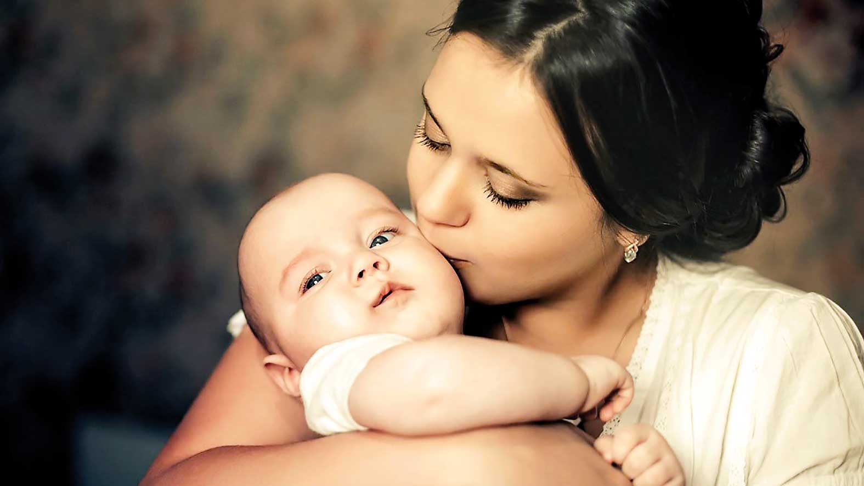
педагог-психолог МАДОУ №15
Черткова Татьяна Алексеевна

